**Пермский национальный исследовательский политехнический университет**

Кафедра “Информационные технологии и автоматизированные системы”

**Лабораторная работа №2**

» По дисциплине «Основы алгоритмизации и программирования»

**Тема:**

Массивы в С++. Возрастающая последовательность в массиве.

Выполнил:

студент группы ИВТ-19-1б

Главатских Владимир Олегович

Проверила:

доцент кафедры “ИТАС”

Полякова О.А.

Пермь, 2019

**Постановка задачи**

Задан одномерный массив чисел. Проверка на упорядоченность элементов массива по возрастанию.

**Анализ задачи**

1. Вводим количество элементов массива. Проверяем, ввел ли пользователь положительное число, если нет, то выводим ошибку. Если да, то вводим сами элементы массива через цикл for.
2. Через цикл while и условием внутри цикла проверяем отношение двух соседних элементов.
3. Через условие выводим сообщение о характеристике последовательлности.

**Блок-схема**

Конец

cout << "Последовательность упорядочена по возрастанию";

ordered == false

cout << "Последовательность не упорядочена по возрастанию";

ordered

ordered = true;

tmp >= A[i]

i++;

tmp < A[i]

tmp < A[i]

i < n && ordered == false

i = 1;

tmp = A[0];

cin >> A[i]

int i = 0; i < n; i++

cout << “Введите” << n << “элементов массива” << endl;

n>0;

cin >> n;

cout << “Введите количество элементов массива” << endl;

#include <iostream>

using namespace std;

int main(){

setlocale(LC_ALL, “rus”;

int n,tmp;

int A[100];

bool ordered = false;

Начало

**Код**

#include <iostream>

using namespace std;

int main()

{

setlocale(LC_ALL, "rus");

int n,tmp;

int A[100];

bool ordered = false;

cout << “Введите количество элементов массива" << endl;

cin >> n;

if (n > 0)

{

cout << "Введите " << n << " элементов массива" << endl;

for (int i = 0; i < n; i++){

cin >> A[i];

}

tmp = A[0];

int i = 1;

while (i < n && ordered == false)

{

if (tmp < A[i])

{

tmp = A[i];

i++;

}

else if(tmp >= A[i])

{

ordered = true;

}

}

if (ordered){

cout << "Последовательность не упорядочена по возрастанию.";

}

else if (ordered == false){

cout << "Последовательность упорядочена по возрастанию.";

}

}

else{

cout << "Ошибка, количество элементов массива – положительное число!";

}

return 0;

}

**Тестирование**

Успешное выполнение программы.

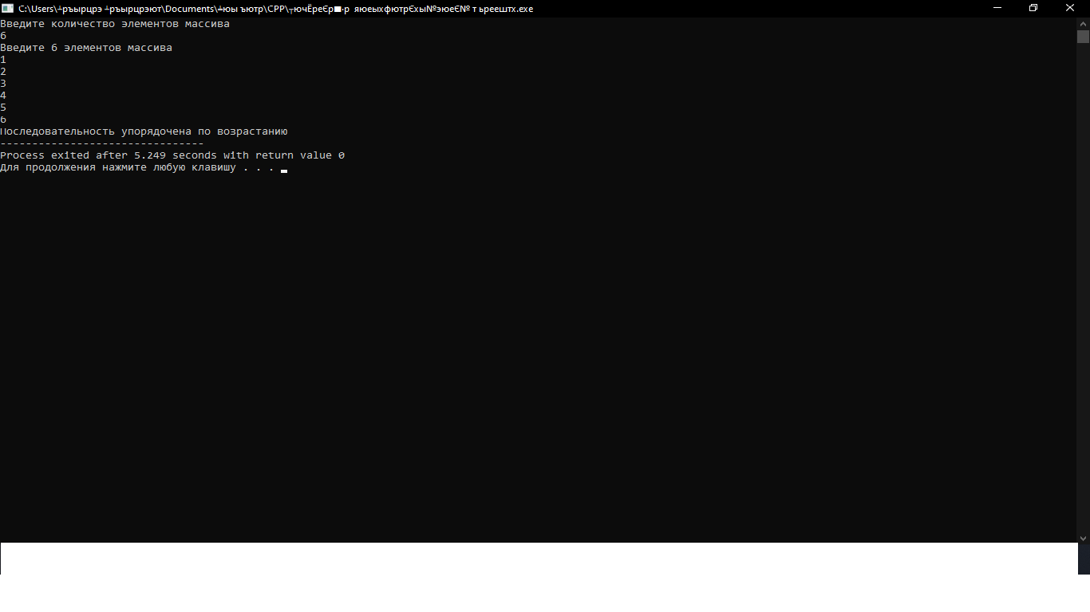

Пользователь ввел количество элементов массива неправильно

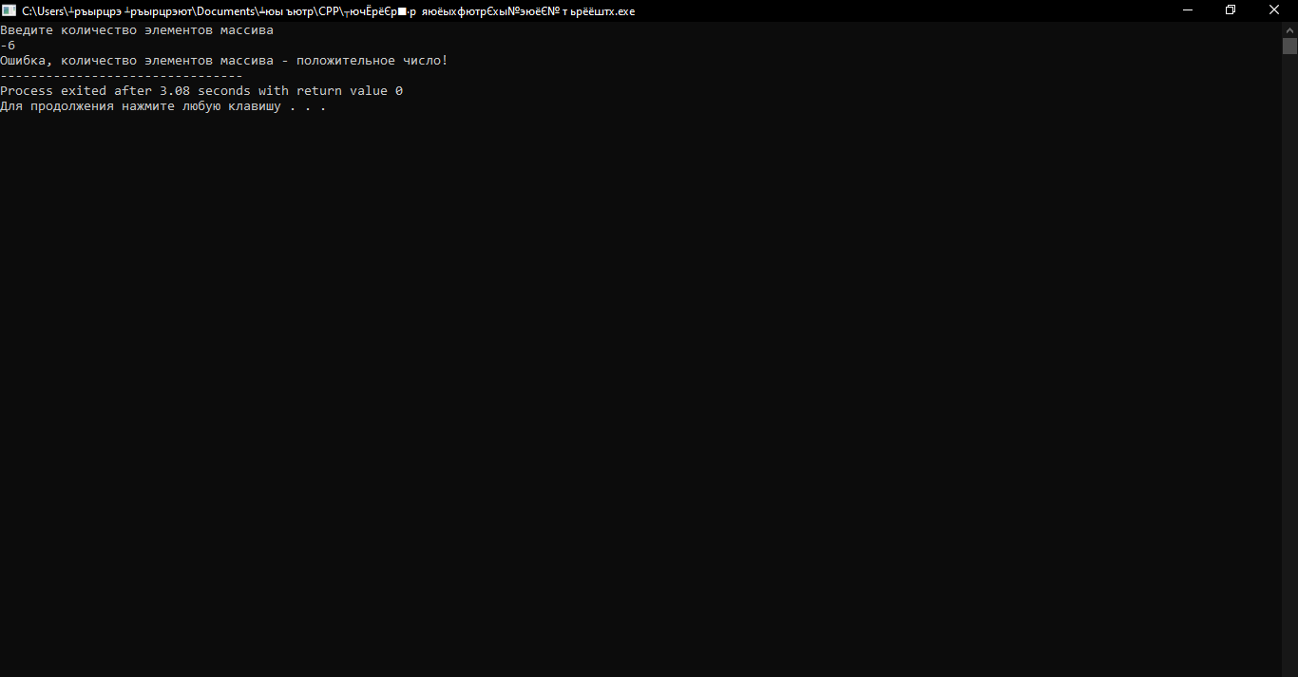

Последовательность не упорядочена по возрастанию.